## **民权县职业教育培训中心艺术教育概况**

一、学校艺术课程情况

学校是省双高建设单位，全日制在校学生总数3079人，学校按照国家新颁发的中等职业学校公共艺术课程教学大纲的要求，面向学校79个班级，开设公共艺术必修课程，《音乐》、《艺术欣赏》每周1节课，其中音乐课程的选用教材，是根据中等职业学校国家规划立项教材开设课程。美术学科由王琛、王艳苹老师参与编写的校本教材《艺术欣赏》(第1版)》，我校的艺术必修课程都纳入每个学期的学分管理。并采用考评的形式对学生的学习情况进行考核，确保课程教学质量。同时，面向全体学生，在每周三、五的第7节课选修社团活动课中，设立了:《演讲与口才》、《合唱团》、《足球》、《绘画》、《摄影》、《国旗护卫队》等课外活动，极大地拓展了学生选择的空间，丰富了艺术学科的内涵，同时课外活动社团选修课程也纳入每个学期的教学管理。

二、艺术活动

**1、通过艺术社团，面向全体学生，丰富学生课外、校外文化艺术活动。**本年度，学校深入开展了丰富多彩的艺术教育活动，具体做法是:利用学校广播、校园电视台等平台每天课间和中午播放世界名曲;宣传橱窗、校园公众号等宣传途径进行大力宣传;学校的教学区悬挂中外名人名言，尤其是南实训楼长期张贴展示学生的美术佳作，利用各种节日举办丰富的艺术活动，2019学年有30多个师生艺术社团定期开展活动。比如:“迎新生文艺汇演”“贺中秋庆国庆”师生演出活动等；另外，经常邀请省、市艺术家到我校讲座，同时在我校建立青少年书法、绘画培训基地，建立音乐沙龙、音乐培训点，经过规范的组织和管理，大大提升了我校艺术教育的质量。

**2、丰富多彩的课外艺术活动，彰显师生的综合艺术水平。**多年来我校大力开展了一系列的艺术活动，为师生搭建了一个展示才华的舞台，主要是:已经开展了七届的庆元旦迎新春画展，主要项目有精彩的师生书法绘画、美术摄影展、感恩主题演讲、校园歌手比赛、建党100周年文艺汇演、合唱比赛、舞台剧比赛、中华传统文化朗读比赛等;除了在校园开展丰富多彩的活动外，学校还积极参加省市组织的技能大赛活动并获奖，如:2023年河南省中职学校“技能大赛”“文明风采”竞赛中，获得一等奖，二等奖，三等奖多名。

三、艺术教师

目前，学校公共艺术课专、兼职教师共有17人，其中，音乐7人，美术10人(包括服装设计专业老师)，他们基本都毕业于各类艺术院校，个别老师不仅担任公共艺术类的课程，还在不同的专业学部担任与专业相关各类艺术课程，比如:素描、动画、视频剪辑、摄影、礼仪等。

四、条件保障

学校高度重视艺术教育经费投入，不断改善艺术教育条件，目前中心拥有音乐器材室5间，美术画室2间，乐器87台，画板展架150套，确保了学校艺术教育发展的基本需求。

五、特色发展

学校积极为学生创造良好的校园文化艺术环境，配合宣传栏、文化长廊、校园广播、校园电视台、为学生打造高雅文化艺术氛围。加强校园艺术文化建设，构建“上职业学校 创出彩人生”的校园艺术文化体系，进一步优化育人环境使学校成为师生身心愉悦、情感陶冶的乐园;着眼于学校艺术教育活动的进一步拓展，让全校师生时时处处都能感受到学校艺术文化的魅力，促进学生良好品德修养的形成。

六、学生艺术素质测评等艺术教育工作自评结果

学校根据各级的相关艺术素质测评的文件精神，结合学校实际，大力开展艺术素质教育的过程学习和测评工作，如组成教研督导小组，课堂教学工作小组和评估小组，配备了测评教室等硬件设施，每年坚持对每位学生的艺术素质进行有效的测评和总结。总之，根据我校艺术课程开设等情况，我们认为艺术教育综合测评结果为优秀

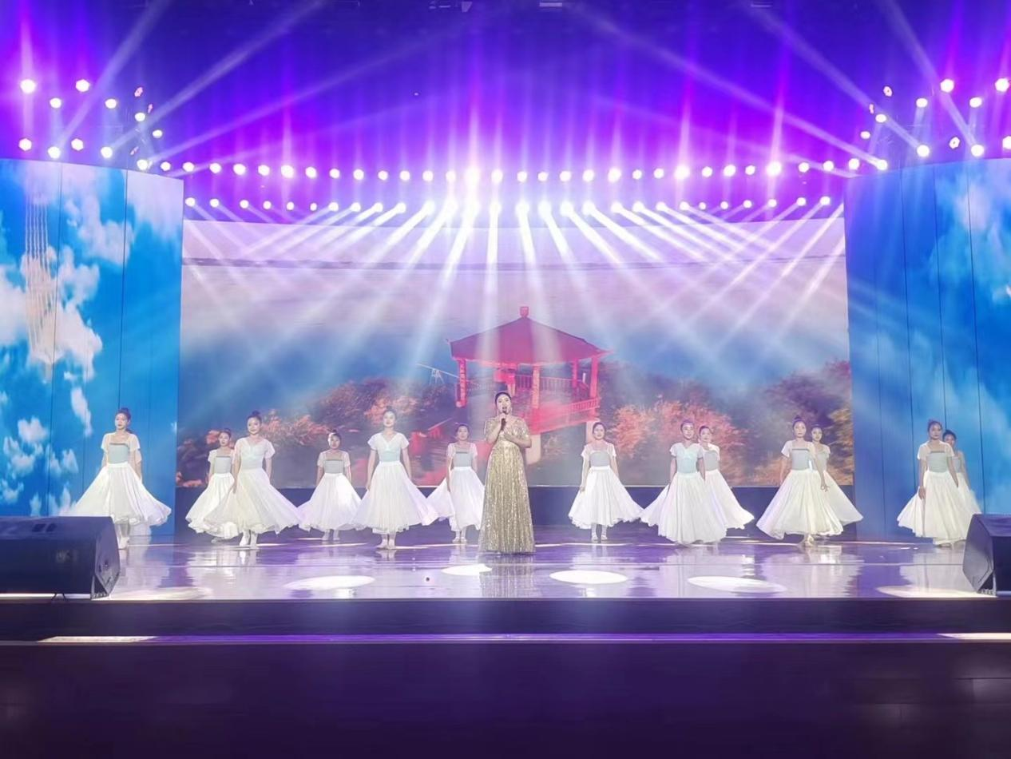

人文艺术系音乐教师张雅涵演出现场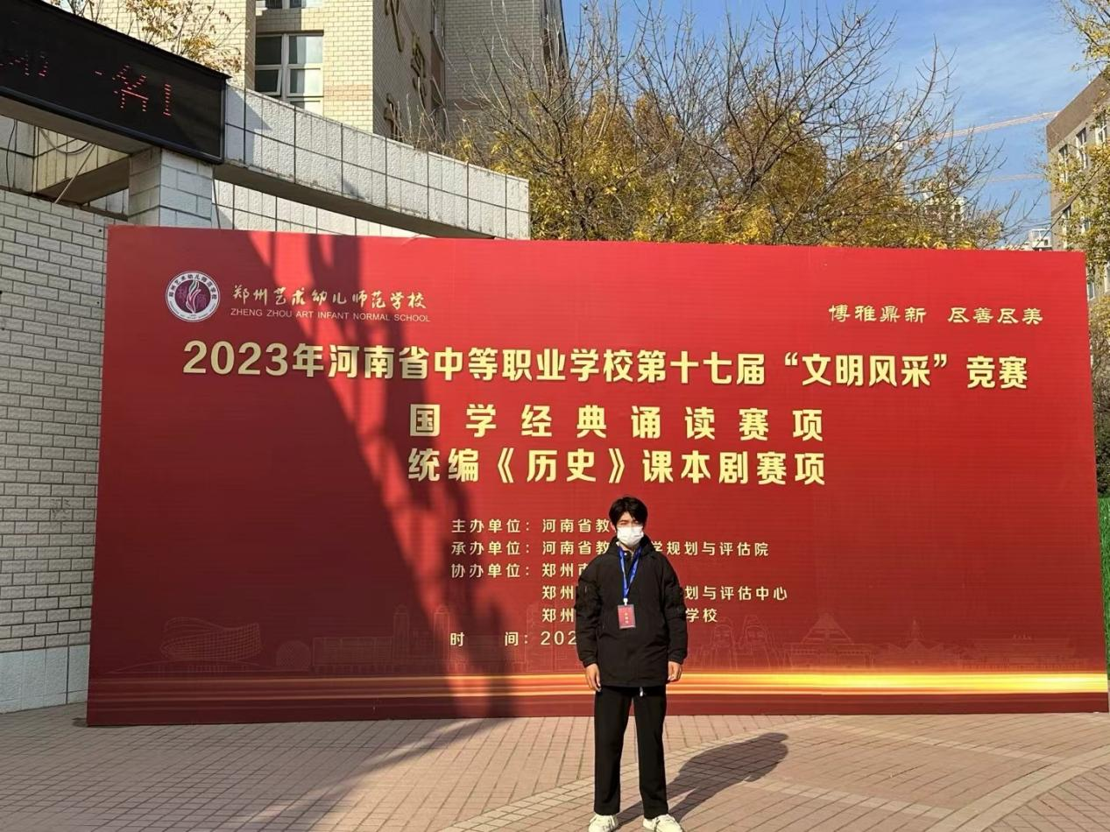

2023年省级技能大赛参赛现场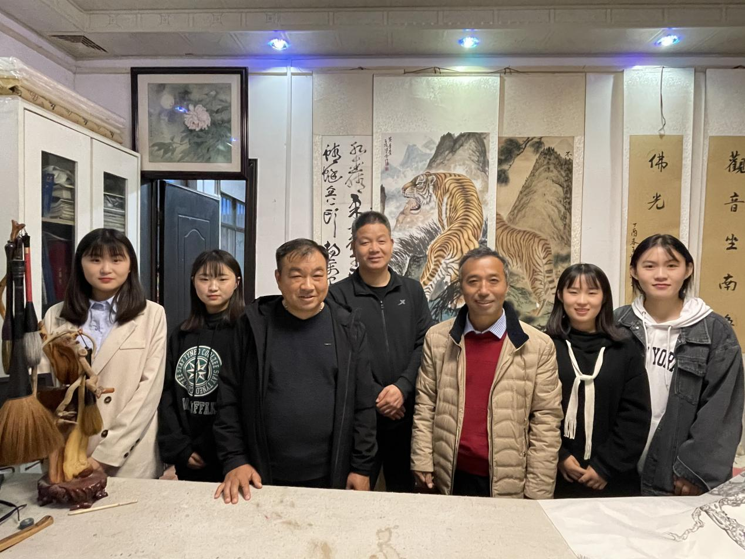

校师生非物质文化遗产传承人王培双合影留念